2012年上饶市八年级地理、生物科目综合考试试卷
生物试卷
一、选择题（本大题共20小题，每小题只有一个正确答案，请将正确答案序号填入下表，每小题1分，共20分）
题号 | 1 | 2 | 3 | 4 | 5 | 6 | 7 | 8 | 9 | 10
答案
题号 | 11 | 12 | 13 | 14 | 15 | 16 | 17 | 18 | 19 | 20
答案
1、用显微镜观察人的口腔上皮细胞装片时，发现视野中有一处污点，移动装片和转动目镜时，污点都不动，则污点可能在
A.反光镜 B.装片 C.物镜 D.目镜
2、用大豆发豆芽，1kg大豆可长出5kg豆芽，下列曲线图中，能正确反映大豆长成豆芽过程中有机物质量变化的是
有机物质量
时间
有机物质量
时间
有机物质量
时间
有机物质量
时间

A B C D
3、甘蔗茎内有一绺绺细丝，这一绺绺细丝属于
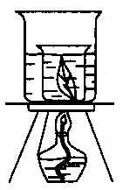
A.保护组织 B.营养组织 C.分生组织 D.输导组织
4、“绿叶在光下制造有机物”的实验中，其中一个步骤是对绿叶进行脱色
（如图），图中大、小烧杯内放置的液体分别是
A.酒精和清水 B.清水和酒精
C.酒精和酒精 D.清水和清水
5、下列哪类植物，可作为监测空气污染程度的指示植物
A.藻类植物 B.苔藓植物 C.蕨类植物 D.种子植物
6、地球上生物进行生命活动所需能量最终来源于
A.太阳 B.地球 C.蛋白质 D.维生素
7、能为人体提供能量，也是组成人体细胞的基本物质，同时也是组织更新的主要材料的营养物质是
A.糖类 B.脂肪 C.蛋白质 D.维生素
8、当人体有炎症时，血常规化验单中的哪一项会明显增多
A.RWC B.WBC C.PLT D.Hb
9、以下几种动物中，不属于腔肠动物的是
A.海葵 B.海蜇 C.珊瑚虫 D.乌贼
10、唐朝诗人李商隐“春蚕到死丝方尽”是指家蚕发育过程中的哪个阶段
A.成虫、卵 B.卵、幼虫 C.幼虫、蛹 D.蛹、成虫
11、为了弄清生物之间的亲缘关系和进化关系，常要对生物进行分类，下列各项不能作为分类依据的是
A.相似程度 B.形态结构 C.生理功能 D.个体大小
12、下列哪项不是威胁生物多样性的原因
A.生物进化 B.森林面积减少 C.外来物种入侵 D.环境污染
13、“头上两根感觉须，两对翅膀三对足，身体玢为头胸腹，里头是肉外上骨”描写的是某种动物的特征，下列哪种动物具备这些特征
A.蜘蛛 B.蜜蜂 C.蜈蚣 D.虾
14、下列四种昆虫中，哪种昆虫的发育过程与其他三种不同
A.蜜蜂 B.菜粉蝶 C.蝇 D.螳螂
15、决定面颊上有酒窝的基因（D）为显性，决定无酒窝的基因（d）为隐性。现有一对有酒窝的夫妇，生下一个无酒窝的孩子，则这对夫妇和孩子的基因组成分别为
A.DD、DD和dd B.Dd、Dd和dd C.dd、dd和dd D.Dd、Dd和Dd
16、以下四组疾病中不全属于传染病的一组是
A.蛔虫病和小儿麻痹症 B.破伤风和狂犬病
C.流行性感冒和肝炎 D.坏血病和艾滋病
17、给刚出生的婴儿接种卡介苗是为了预防[
A.白喉 B.百日咳 C. 破伤风 D.结核病
18、青霉素是目前应用较广泛的一种抗生素药物，这是从下列哪类生物中提取出来的
A.细菌 B.真菌 C.病毒 D.植物或动物
19、根据世界卫生组织对健康的定义，健康是指
A.身体上状态良好 B.心理上状态良好
C.社会适应状态良好 D.以上三项均是
20、引起传染病的病原体主要是细菌、病毒和寄生虫等，下列各种疾病中，由病毒引起的是
A.扁桃体炎 B.足癣 C. 狂犬病 D、血吸虫
二、非选择题（每空1分，共30分）
21、地球上最大的生态系统是 ，素有“绿色水库”之称的是 生态系统。
22、植物开花、传粉、受精后，雌蕊的子房发育成果实，子房里面的胚珠发育成 ，胚珠中的 发育成胚。

23、人体的生命活动主要受 调节，但也受 调节的影响。
24、生物种类的多样性实质上是 的多样性，保护生物多样性最有效的措施是 。
25、根瘤菌与豆科植物的关系属于 关系。
26、基因是 上有遗传功能的片段， 和 组成染色体，染色体数目的稳定对生物的遗传有重要意义。
27、比较几类动物的生殖和发育方式，请完成下表：
生物种类 | 生殖方式 | 发育方式
昆虫 | 有性生殖、体内受精、卵生 | 完全变态发育或 发育
两栖动物 | 有性生殖、 受精、卵生 | 多为变态发育， 离不开水
哺乳动物 | 有性生殖、体内受精、 生 | 不属于变态发育
28、下图是整理过的男女成对的染色体排序图，请分析回答：
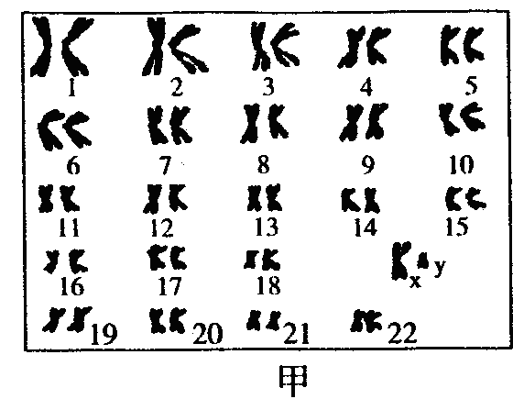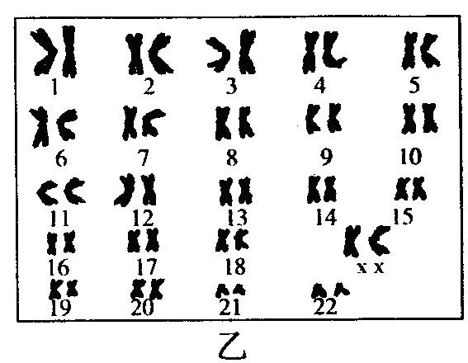
⑴图 （填“甲”或“乙”）是男性染色体的组成排序图。
⑵正常人的体细胞、精子、受精卵的染色体数分别为 条
⑶在生殖细胞中 （填“有”或“无”）成对的染色体。
29、根据人体内尿的形成和排出原理，回答下列问题：
⑴尿的形成主要与肾小球的 作用和肾小管的 作用有关。
⑵肾小囊内的液体称 。同学们上课时，若有尿意，一般都会坚持到课后去排尿，这说明正常人的排尿受 的控制。
⑶若尿液中发现有葡萄糖，在肾脏中可能发生病变的部位是 。若尿液中发现有蛋白质，在肾脏中可能发生病变的部位是 。
30、为了检测细菌和真菌的分布情况，小明作如下探究：
步骤一：取两套装有同一种培养基的培养皿，密封好，标上1号、2号，并进行高温消毒后，置于无菌的环境中。
步骤二：将1号培养皿打开，暴露在空气中5-10分钟，再盖上，封好。
步骤三：将1号、2号培养皿放在一个适宜细菌和真菌生长的环境中培养，一段时间后观察。
分析：
⑴步骤一高温消毒的目的是 。
⑵步骤二相当于细菌培养方法中的哪个步骤 。
⑶实验结果：可观察到1号培养皿 。2号培养皿 。
⑷本探究实验的结论是



